**Přiklad na upomínky a vytváření penále (základ)**

Vytvořil : Skorkovský

Datum : 16.10.2017

Kurz : PIS1,PIS2

Poznámka : motto a vysvětlení existuje doprovodném PWP týkající se Reminders

Produkt : MS Dynamics NAV 2016

1.Správa->Správa IT->Nastavená aplikace-> Správa financí->Finance->Podmínky upomínky a Podmínky penále. Také je možné se dostat na níže uvedenou obrazovku s pomocí vyhledávacího okna.

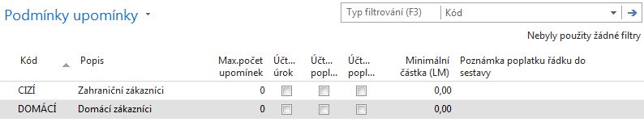

2. tyto kódy se nastavují na kartě zákazníka. V našem případě budeme využívat kód DOMÁCÍ

3.Ikona Úrovně ->Zobrazí se podmínky upomínek

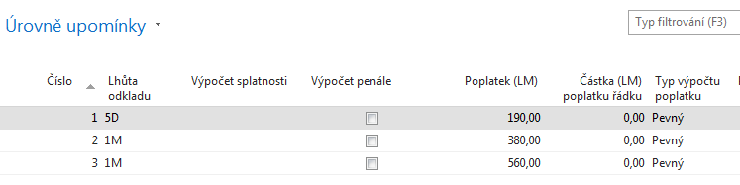 4. Ikona Navigace a texty na začátku a na konci upomínky. Níže napřed začátek a následně i konec upomínky.

**Začátek :**

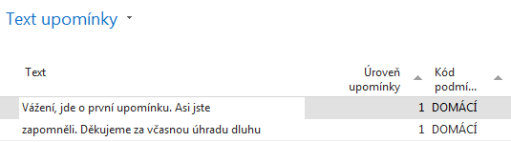

**Konec:**

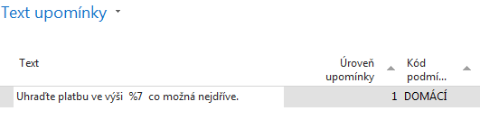

Pokud v poli text použijete F1- help, pak se dostanete na Text může obsahovat Proměnné a odtud se dostanete na níže uvedený seznam

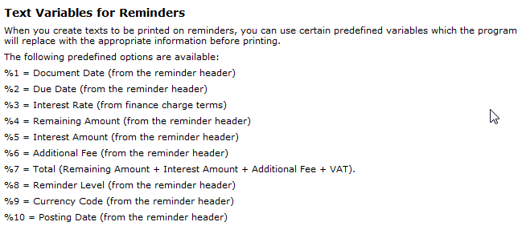

Parametry jsou uvedeny v tabulce výše. To aby bylo jasné co znamená v textu konci upomínky parametr %7.

Pozor : podívejte se na pracovní datum : v našem příkladu je to 2.2.2017

5. V okně Upomínky (vyhledávací okno) – ikona Vytvořite upomínky v oblasti Akce. Tím se nastartuje dávková úloha.

6. Vyberte např. Zákazníka 20000 a datum dokladu např. 1.4.2017.

**Dostaneme řádky upomínky :**

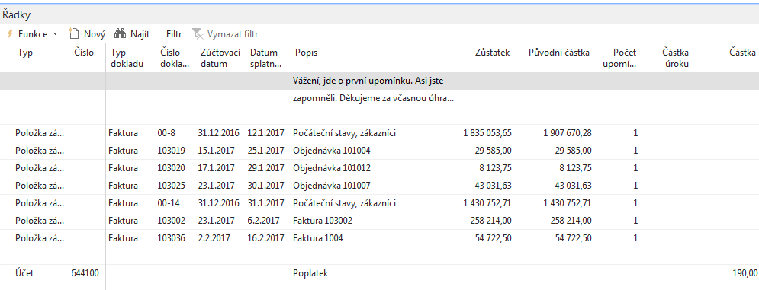

Tuto upomínku vydáme s pomocí ikony (datum vydání dokladu je 1.4.2017) a začneme vytvářet druhou upomínku:

7. Změníme pracovní datum na 2.5.2017 (viz úrovně podmínky a lhůty odkladu)

**Dostaneme řádky upomínky druhé úrovně (viz hlavička):**

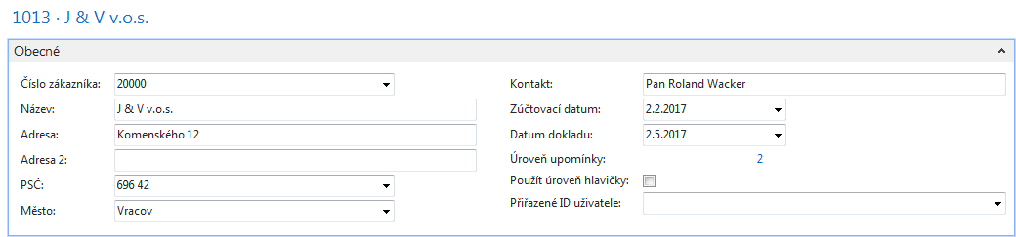

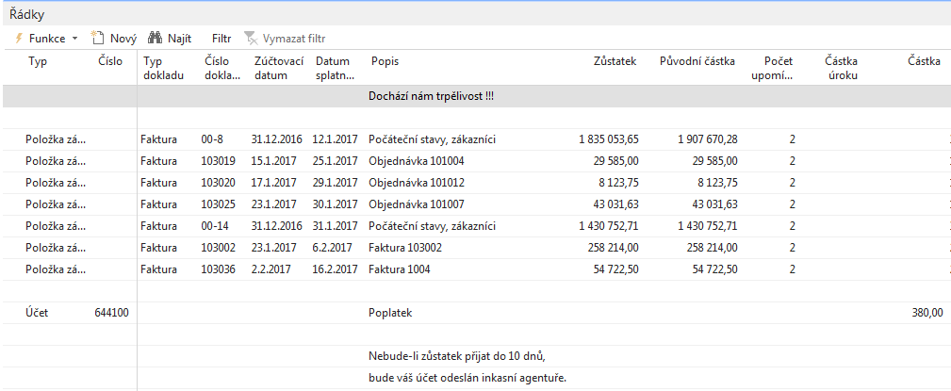

**Opět tuto upomínku s pomocí ikony Vydejte !!!**

8. Podívejme se na položky zákazníka číslo 2000 (S pomocí Ctrl-F7)



9. Opět vytvoříme upomínku číslo 4 a tu opět vydáme. Ve filtru zadejte datum dokladu 3.6. Což je 1 měsíc +1 den po splatnosti druhé upomínky. Takže dostanete:

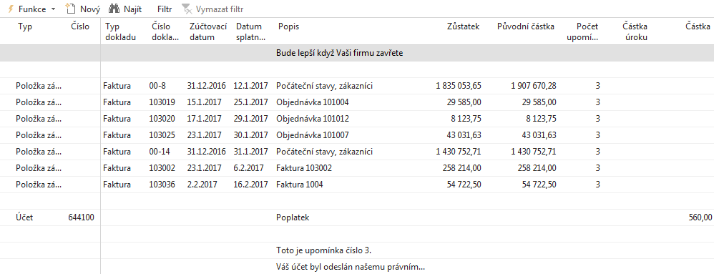

**Položky zákazníka po třetí upomínce jsou :**

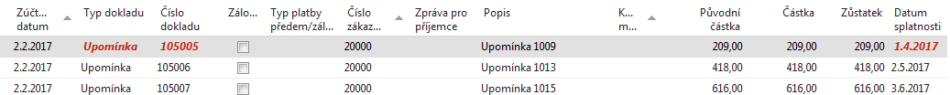

10. Nyní vytvoříme penále. Správa financí->Periodické aktivity->Pohledávky->Penále a ukony vytvořit penále. Napřed ale ovšem otevřete okno Podmínky penále s pomocí vyhledávacího okna.

Opět jdou zde parametry (k nápovědě se dostanete při úpravě podmínek penále – okno Popis řádku a využijte zde opět klávesu F1:

%1 = Datum dokladu (z hlavičky penále)

%2 = Datum splatnosti (z hlavičky penále)

%3 = Sazba (z Podmínek penále)

%4 = Zůstatek (z hlavičky penále)

%5 = Částka úroku (z hlavičky penále)

%6 = Poplatek (z hlavičky penále)

%7 = Celkem (Zůstatek + Částka úroku + Poplatek + DPH)

%8 = Kód měny (z hlavičky penále)

%9 = Zúčtovací datum (z hlavičky penále)

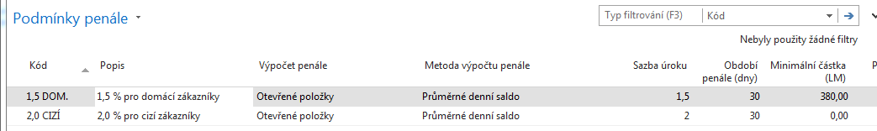

**Podívejte se na nápovědu k poli Období penále :**

Zde můžete zadat období, ve kterém se má [sazba úroku](http://dynav.econ.muni.cz:49000/main.aspx?lang=cs-CZ&content=T_5_2.htm) uplatnit. Zadejte počet dní v období. Program používá období penále pro výpočet úroku při vytváření penále nebo upomínek.

Pozor : pro domácí zákazníky je lhůta odkladu 5 dní. Penále je ale nejlepší vystavovat ažpo vystavení 3 upomínky a době odkladu 1měsíc (i když je možné penále vytvářet i po první upomínce)

Ve filtru zadejte datum dávkové úlohy vytvořit penále – tedy 30.7.2017

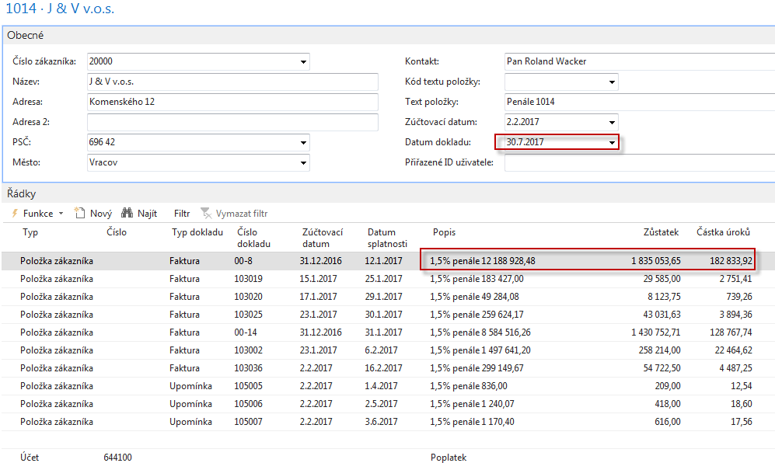

Popis řádku je vytvářen s předpisem (viz snímek 31 v doprovodné PWP prezentaci) : **%4%penále%6%**

**Kde 182 833,92 je 1,5 % z částky 12 188 928,48**

**Číslo v Popisu -> penále = Zůstatek*(dny po splatnosti/Období penále) =**

**1 835 053,65*(199/30)= 12 188 928,48**

**(Výpočet podle Metody průměrného denního salda)**

|  |  |
| --- | --- |
| leden | 19 |
| únor | 28 |
| březen | 31 |
| duben | 30 |
| květen | 31 |
| červen | 30 |
| červenec | 30 |
|  | **199** |

**Položky zákazníka po vydání penále :**

